АРХИТЕКТУРНЫЕ ПАМЯТНИКИ ВАШИНГТОНА
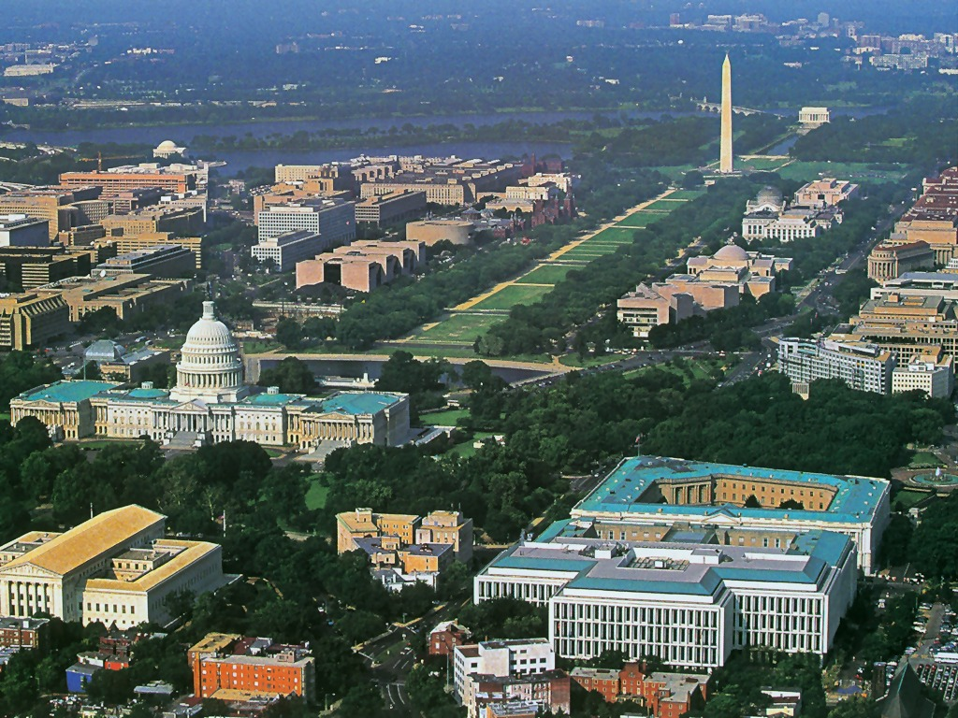
Вашингтон (Washington) - столица Соединённых Штатов Америки. Официальное название - округ Колумбия, является самостоятельной территорией, не входящей ни в один из штатов.
Город был основан в 1791 году и назван в честь Джорджа Вашингтона, первого американского президента, который добился для США независимости и сам определил столице место. С 1871 года Вашингтон вместе с Джорджтауном и рядом других областей объединён в федеральный округ Колумбия (District of Columbia, сокращённо D.C.), границы которого совпадают с городом, поэтому американцы, чтобы не путать город с одноимённым штатом на северо-западе страны, в разговорной речи обычно называют город «Ди-Си» или «Вашингтон Ди-Си». Город расположен на северном берегу реки Потомак, граничит со штатом Виргиния на юго-западе и штатом Мэриленд со всех других сторон. Постоянное население города составляет более 600 тысяч человек (из-за приезда жителей пригородной зоны во время рабочей недели оно увеличивается до одного миллиона). В Вашингтоне находятся все органы федеральной власти США: резиденция президента США находится в Белом доме, Конгресс заседает в Капитолии, а Верховный суд - в здании Верховного суда. Город Вашингтон, как ни странно, считают совсем не американским городом. Он не похож ни на Нью-Йорк, ни на Чикаго, ни на Сан-Франциско.
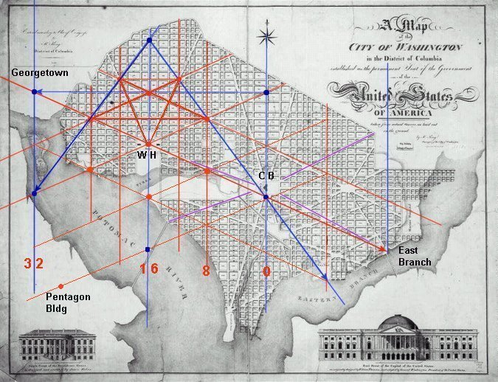
Город представляет собой некий геометрический чертеж. Его общая форма напоминает алмаз. В центре - Капитолий, от него, разделяя город на четыре сектора, расходятся улицы. Первый проектировщик Вашингтона - французский архитектор и инженер Пьер Ланфан.

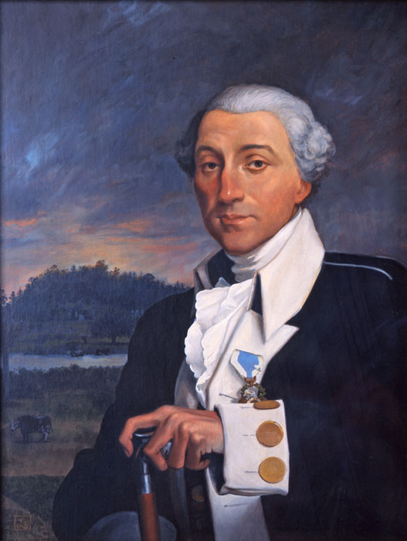
Однако, несмотря на то, что все начиналось в 1790 году, в первом городе Америки до сих пор действует постановление, по которому ни одно здание в столице не должно быть выше купола Капитолия. И благодаря этому из любой части города открываются живописные виды. В Вашингтоне практически нельзя заблудиться, в нем нет улиц в привычном понимании. Здесь есть проспекты с 3-4-полосными проезжими частями в каждую сторону, утопающие в зелени просторные тротуары.

Архитектура Вашингтона очень разнообразна. В городе находятся сразу шесть объектов из первой десятки списка лучших архитектурных сооружений США по версии Американского института архитектуры: Белый дом, вашингтонский кафедральный собор, мемориал Джефферсона, Капитолий, мемориал Линкольна и мемориал ветеранов Вьетнама. Этим объектам, как и многим другим в городе, свойственен различный архитектурный стиль: георгианский, неоготический, неоклассический, неогреческий, стиль современной архитектуры. Архитектурные стили зданий вне центра Вашингтона ещё более разнообразны. Исторические памятники выполнены в викторианской архитектуре, в стиле бозар, в георгианском стиле.

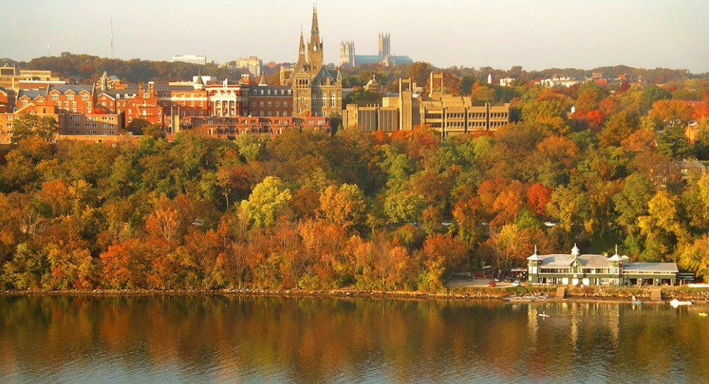
Одна из самых старых архитектурных областей находится в Джорджтауне, самом старом районе города. «Старый каменный дом», находящийся в Джорджтауне, был построен в 1765 году и является самым старым зданием города. Однако большинство домов по соседству с ним были построены только в 1870-х годах и отражают викторианскую эпоху.
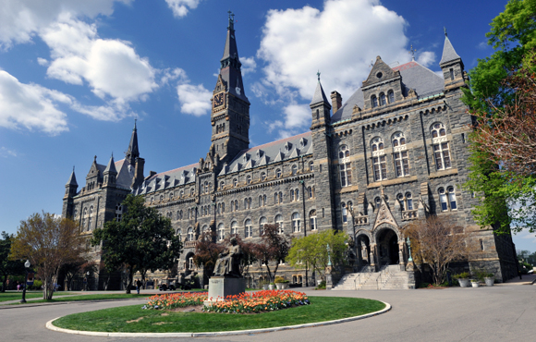
Основанный в 1789 году Джорджтаунский университет построен в романском и неоготическом стилях.

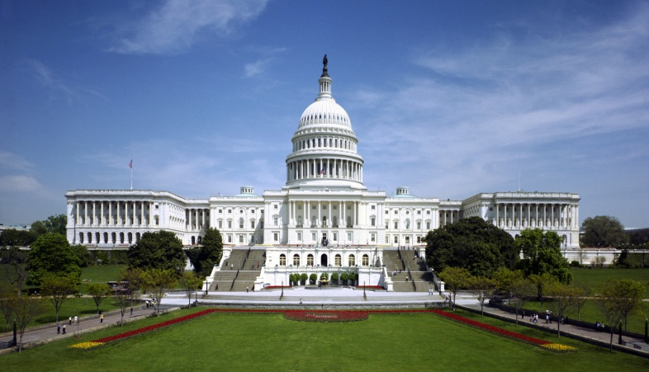
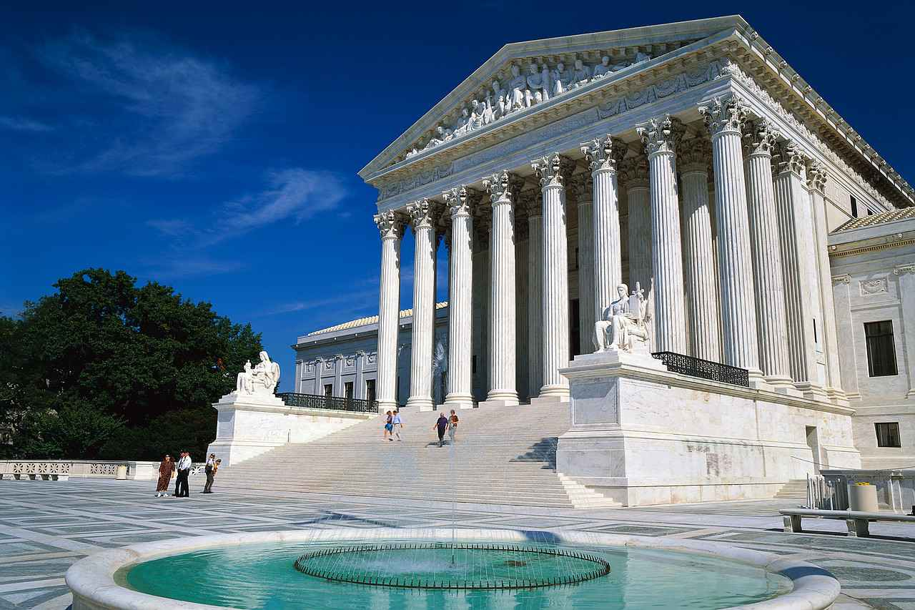
Капитолий (Capitol) - часть Капитолийского комплекса. В состав комплекса входят здания Сената, Верховного Суда, библиотеки Конгресса, Американский Ботанический Сад, электростанция и парки Капитолия. Сам Капитолийский холм является как бы пьедесталом для этого памятника архитектуры - самого Капитолия. Архитектурные особенности главного здания Америки: купол - чугунный купол весом более 40 тонн, ротонда - большая, круглая комната, расположенная посредине второго этажа (навес ротонды украшен огромной фреской, изображающей Джорджа Вашингтона в зените славы), старая Палата Сената - полукруглая комната,
Верховный суд
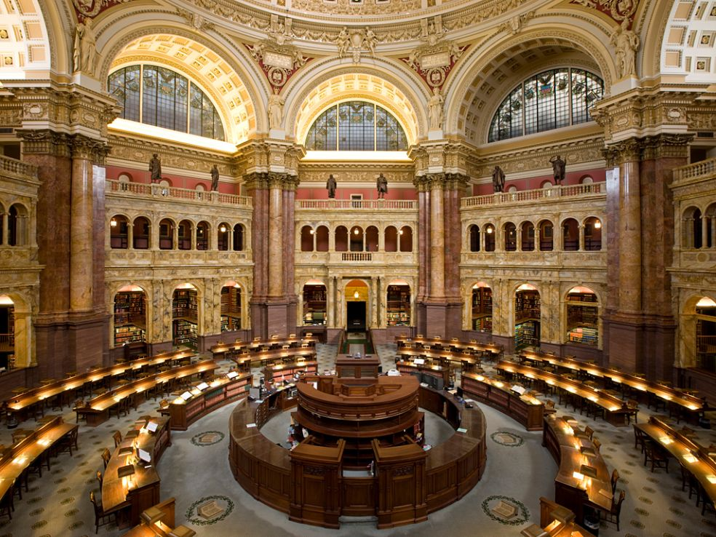
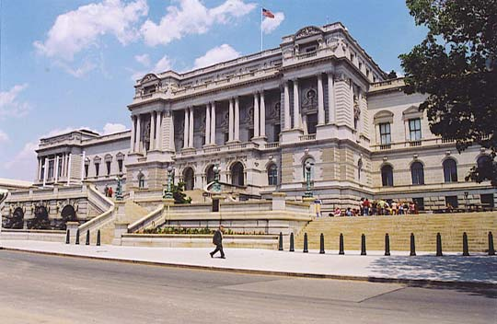
расположенная к северу от Ротонды, старая Палата Верховного Суда - полукруглая комната со сводчатым потолком, склеп - находится ниже Ротонды (никогда не использовался в похоронных целях), колонный зал - расположен на первом этаже Капитолия (с 1976 года стал частью Национального Скульптурного Зала), национальный Скульптурный Зал (старый зал) - расположен к югу от Ротонды, коридоры Брумиди (названы в честь итальянского художника Константино Брумиди, который последние 25 лет своей жизни посвятил изготовлению фресок, украшающих Капитолий), и наконец - одна из наиболее впечатляющих деталей здания - плиточные полы.
Библиотека Конгресса

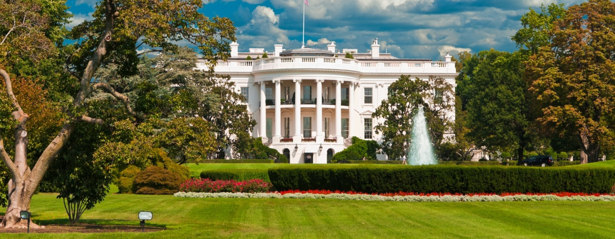
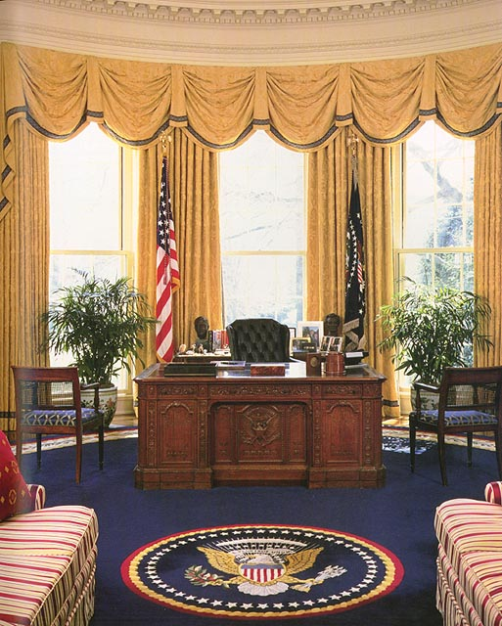
Белый дом (White House) — официальная резиденция президента США, расположенная в Вашингтоне по почтовому адресу: Пенсильвания-авеню. Он представляет собой особняк в палладианском стиле из светлого песчаника (архитектор Джеймс Хобан). Строительство Белого дома началось в 1792 году, окончилось 1 ноября 1800 года. В этот же день первым его «хозяином» стал второй президент США Д. Адамс. В настоящее время Белый дом занимает площадь около 7,2 гектаров. В нем 6 этажей, два из них подвальные, 132 комнаты, 32 ванные комнаты, 147 окон, 412 дверей, 3 лифта, 7 лестниц. Основное здание до сих пор остается жилым помещением, где находятся апартаменты президентской семьи, интерьер которых выдержан в стиле XVIII и XIX веков. Большой интерес представляет и внутреннее убранство – здесь можно увидеть такие исторические помещения, как Зеленую, Голубую, Красную и Восточную комнаты, Овальный кабинет, Столовую для официальных мероприятий.
Белый дом представляет собой живой музей американской истории – коллекция изобразительного и декоративного искусства включает в себя такие исторические объекты, как картины, скульптуры, мебель, фарфор, а также предметы быта предыдущих президентов США и первых леди. В восточной части дома можно увидеть великолепный сад с аккуратно подстриженными деревьями, газоном и цветами, который часто называют Сад Жаклин Кеннеди, благодаря которой он появился.

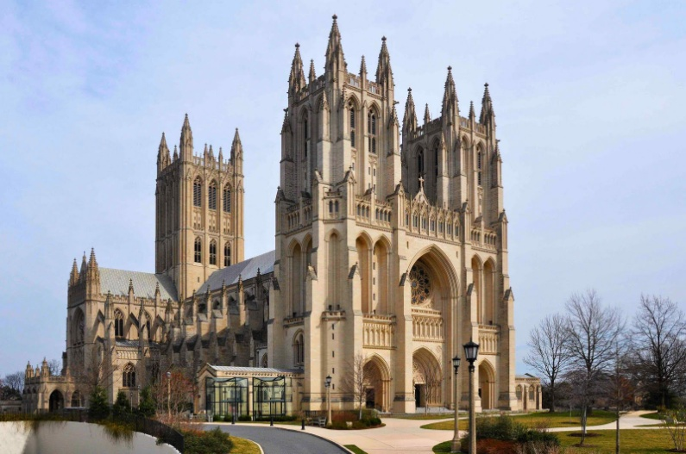
Вашингтонский Кафедральный собор (Washington National Cathedral), официальное название которого Кафедральный собор святых Петра и Павла – достопримечательность Вашингтона, которую стремятся посетить многочисленные гости американской столицы. Собор расположен на пересечении проспектов Висконсин и
Массачусетс, на северо-западе города. На верхнем этаже собора находится обзорная комната, откуда открывается великолепный вид на город. Здесь же расположена небольшая выставка, где можно ознакомиться со скульптурными элементами собора. Рядом с собором расположен Епископский сад, где можно отдохнуть после осмотра храма. На территории собора проводятся концерты хорового пения и органной музыки, выставки.

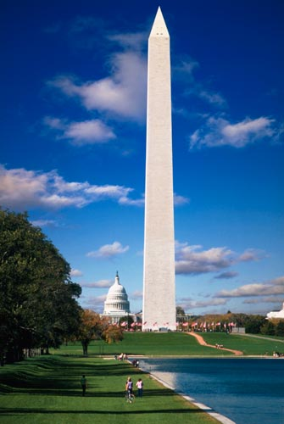
Монумент Вашингтона (Washington Monument) — облицованный мэрилендским мрамором гранитный обелиск весом 91 тыс. тонн и высотой 169 метров. Был воздвигнут в 1848—1884 годах в Вашингтоне, между Белым домом и Капитолием, по проекту Роберта Миллса как памятник первому президенту США, Джорджу Вашингтону. До постройки Эйфелевой башни Монумент Вашингтона был самым высоким сооружением на Земле. На верх монумента можно взобраться по лестнице из 896 ступеней либо при помощи лифта. Интересен факт, что с восточной стороны на вершине монумента высечены два латинских слова «Laus Deo», что в переводе означает «Хвала Богу». Каждый новый день в столице США начинается с того, что первый луч солнца озаряет эту надпись. История создания Монумента Вашингтона началась в 1838 году.

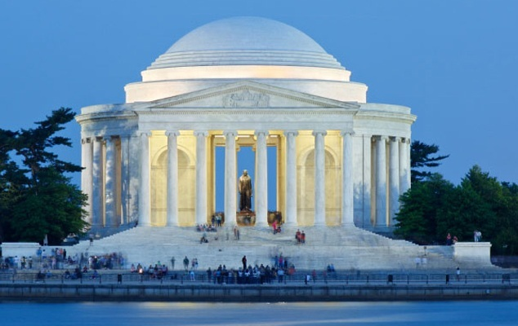
Мемориал Джефферсона (Thomas Jefferson Memorial) - мемориальный комплекс, посвященный третьему президенту США, «отцу-основателю» Соединённых Штатов Америки Томасу Джефферсону. Мемориал, спроектированный Джоном Поупом, построен в неоклассическом стиле. Строительство началось в 1939 году, закончилось в 1943 году. Позднее, в 1947 году, появилась бронзовая статуя президента. Мемориал управляется Службой национальных парков США. В 2004 году занял четвёртое место в списке 150 любимых американских сооружений по версии Американского института архитекторов. История мемориала начинается с 1901 года.

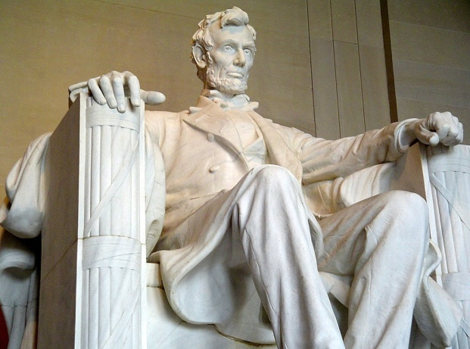
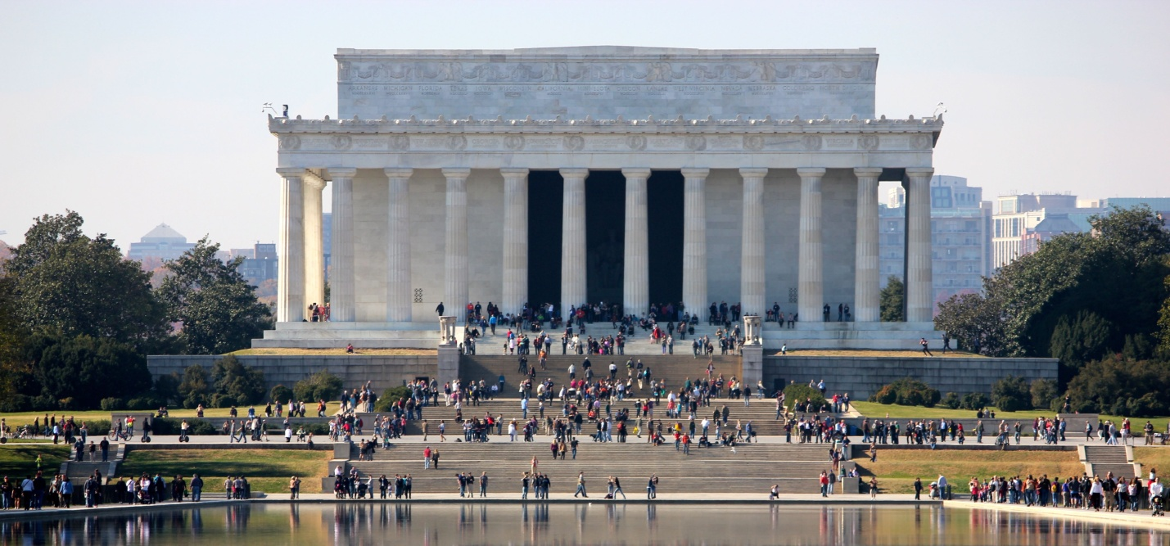
Мемориал Линкольна (Lincoln Memorial) - мемориальный комплекс, расположенный на Национальной аллее в центре Вашингтона. Был построен в честь шестнадцатого президента США Авраама Линкольна. Его президентство пришлось на годы Гражданской войны (1861—1865). Мемориал, возводившийся в 1914 - 1922 годах, символизирует веру Линкольна в то, что все люди должны быть свободны. Композиционно здание символизирует Союз. По его периметру проходят 36 колонн — именно столько штатов объединилось к моменту смерти Линкольна. Названия 48 штатов (а именно столько их было к 1922 году - моменту завершения строительства мемориала) выбиты вдоль внешней стены здания. Табличка с названием двух последних присоединившихся штатов — Аляски и Гавайев - установлена на подходах к мемориалу. В центре мемориала находится статуя Линкольна авторства Даниэля Честера Френча, который использовал фотографии Мэттью Брэди и изобразил сидящего президента с задумчивым лицом, взгляд которого обращен к монументу Вашингтона и Капитолию. Статуя Линкольна имеет 19 футов (5.79 м.) в высоту и весит 175 тонн. Прямо над ней на стене выбиты слова: «В этом храме, как и в сердцах людей, для которых он спас единство, память об Аврааме Линкольне сохранится навсегда». В помещении также находятся две огромные каменные плиты: на одной выгравирован текст второго инаугурационного обращения Линкольна, а на другой - его Геттисбергская речь. Две настенные росписи символизируют принципы свободы, справедливости, единения, братства и благотворительности.

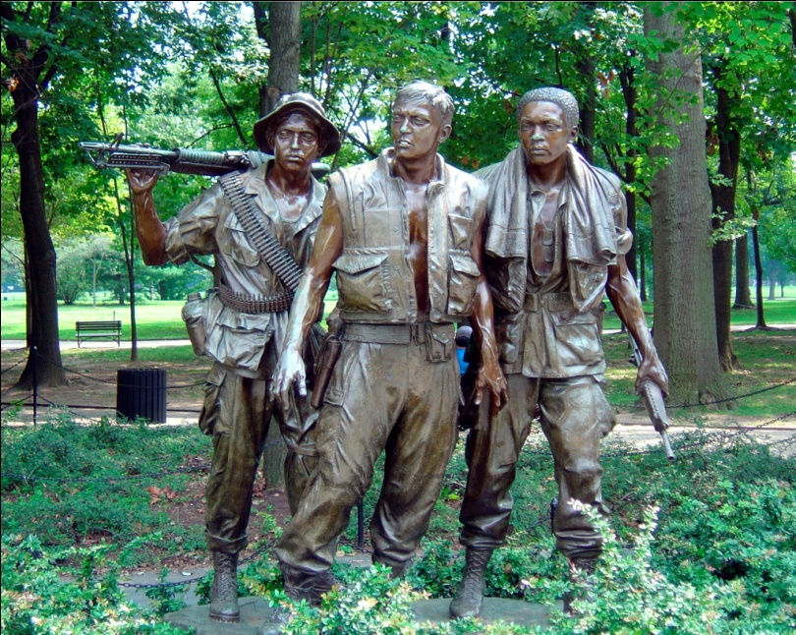
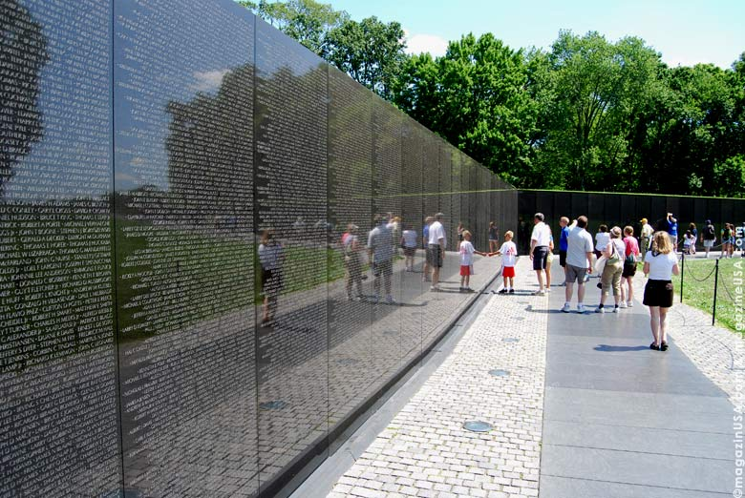
Мемориал ветеранов Вьетнама (Vietnam Veterans Memorial) — национальный мемориал США, расположенный в Вашингтоне и посвящённый американским военнослужащим, погибшим или пропавшим без вести в ходе войны во Вьетнаме. Мемориал состоит из трёх частей — Стены Мемориала ветеранов Вьетнама, скульптуры «Три солдата» и Мемориала женщин Вьетнама. Основу композиции Мемориала ветеранов Вьетнама составляет огромная стена из чёрного гранита (The Wall), состоящая из двух частей. Общая длина Стены – 75 метров, высота в точке соединения двух частей стены – 3 метра. На Стене выгравированы имена всех американских военнослужащих, погибших или пропавших без вести в Юго-Восточной Азии в ходе Второй Индокитайской войны, на территории Южного Вьетнама, Северного Вьетнама, Лаоса, Камбоджи, Китая, Таиланда, а также в Тонкинском заливе, между 1957 и 1975 годами. Списки построены в хронологическом порядке, по датам, день за днём… В пределах одного дня фамилии выстроены по алфавиту. Гранитная поверхность Стены отполирована так, что смотрящий на имена погибших, в глубине видит своё отражение.

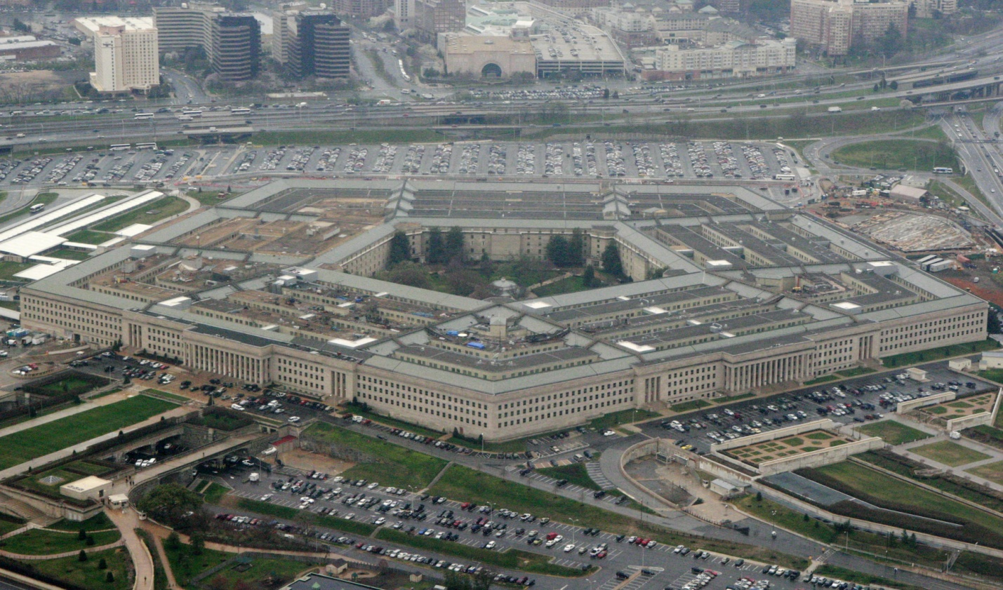
Пентагон (Pentagon от греч. πεντάγωνον - «пятиугольник») - штаб-квартира Министерства обороны США, имеющего форму правильного пятиугольника. Находится в штате Виргиния недалеко от Вашингтона (почтовый адрес:Арлингтон, Виргиния 22202, США). Как символ американских военных часто «Пентагон» метонимически обозначает Министерство обороны США. Крупнейшее офисное здание в мире. Строительство Пентагона, в котором разместилось Министерство обороны США, было закончено в январе 1943 года. Длина каждой из пяти сторон здания равна 281 м, периметр — около 1405 м, суммарная длина коридоров — 28 км, а общая площадь пяти этажей — 604 000 м². Здание имеет пять надземных и два подземных этажа, высота надземной части — 23,5 м. В здании насчитывается 7754 окна. В здании работают около 26 000 человек.
Пятиугольную форму здания подсказал план местности, когда создавались эскизы проекта. В том месте проходило несколько дорог, которые пересекались под углом 108 градусов, а это и есть угол построения пятиугольника. Поэтому такая форма органично вписывалась в транспортную инфраструктуру, и проект был утвержден. Но через некоторое время президент решил, что будущее здание будет закрывать вид на Вашингтон, поэтому место строительства перенесли ниже по течению реки Потомак, оставив саму проектировку неизменной. По официальной информации, здание имеет 5 надземных этажей и 2 подземных этажа. На каждом этаже по 5 концентрических пятиугольников, или «колец», и 10 сообщающихся коридоров, которые обустроены таким образом, что в любое отдаленное место здания можно попасть всего за 7 минут. А чтобы добраться до своего рабочего места, сотрудники должны пройти мимо 2 гектаров газонов. Центральный газон имеет форму пятиугольника и неофициально называется «Ground Zero». Такое «прозвище» он получил во времена холодной войны, якобы предполагается, что оно адресовано Советскому Союзу — как мишень для наведения ядерных ракет.

